PromptCal-PTQ 실험 보고서
YOLO-World v1 (small · medium) 양자화의 의미적 의사결정 손상 분석
국면 A(발판) · B(고정 프롬프트 손상) · C(프롬프트 축 손상) · D(강한 baseline)

0. 한눈에 보는 요약
연구 질문. open-vocabulary detector(YOLO-World)를 W8A8로 양자화하면 무엇이 손상되는가? 우리는 손상이 detection 총량 지표(AP)가 아니라 region-prompt 의미적 의사결정 축에서 일어나며, 기존 강한 PTQ 방법들이 이를 지키지 못함을 v1의 두 크기(s, m)에서 입증한다.
핵심 결론. (1) 양자화 손상은 의사결정 경계(작은 margin)에 집중된다. (2) 손상은 무작위가 아니라 의미적으로 가까운 프롬프트로 향한다(substitution). (3) calibration에서 안 본 프롬프트(held-out)와 대량 vocabulary(LVIS)에서 손상이 급증한다. (4) 이 프롬프트 축 손상은 모델 크기와 무관하게 성립하며 오히려 클수록 커진다. (5) AdaRound·BRECQ·QDrop·PD-Quant 등 강한 baseline 모두 held-out 손상의 80% 이상을 남긴다.
표 0. 세 모델 핵심 지표 요약
지표 | v2 (참고) | v1-s | v1-m
FP32 mAP | 37.8 | 37.4 | 41.5
W8A8 AP 하락 | −0.5 | −3.5 | −13.7
substitution 편향 | 10.9× | 9.6× | 10.1×
held-out flip | 7.2% | 10.8% | 15.8%
LVIS flip | 4.28% | 6.12% | 16.22%
baseline held-out 잔존 | 80–85% | 91% | 80–83%
v2는 이전 세션의 참고값(보류). 본 보고서는 v1-s와 v1-m에 집중한다.

1. 실험 설정과 측정 도구

1.1 모델과 데이터
- 모델: yolov8s-world (v1-s, 249 layers, 165M params), yolov8m-world (v1-m, 269 layers, 180M params). 둘 다 WorldDetect head에 ContrastiveHead(cv4) 3개.
- 데이터: COCO val2017 (5000장). calibration은 vision-only(프롬프트 무관). LVIS 1203 프롬프트는 vocabulary 확장 실험용.
- 양자화: 커스텀 fake-quant. weight per-channel symmetric int8, activation per-tensor asymmetric int8. fuse→wrap→calibrate 순. DFL·cv4 제외.

1.2 핵심 측정 도구: SimilarityHarness
모든 의미적 측정의 기반은 SimilarityHarness다. WorldDetect head의 cv4(ContrastiveHead)에 forward hook을 걸어, 각 앵커×프롬프트의 pre-sigmoid 유사도 행렬 [8400, P]를 캡처한다. cv4는 양자화하지 않아 측정 대상이 순수하게 유지된다. v1-s와 v1-m 모두 이 harness가 코드 수정 없이 작동함을 확인했다 (cv4 3개, 유사도 [8400,80], 최고 앵커가 상식적 클래스로 잡힘).

1.3 flip 지표의 정의
본 보고서의 모든 손상 지표는 FP32 예측을 기준(pseudo-GT)으로 한 양자화 모델의 의사결정 변화율(flip)이다. confident region(FP maxprob>0.25)에서 양자화 모델의 top-1 프롬프트가 FP와 달라지면 flip으로 센다. 이는 AP와 독립적이며, 양자화가 '어떤 영역을 무엇으로 잘못 판정하는가'를 직접 본다.

2. 국면 A — 발판: baseline 재현과 harness 검증
무엇을 했나. v1-s와 v1-m을 로드해 (1) harness가 작동하는지(cv4 캡처·유사도 조립·전역 argmax가 모델 예측과 일치), (2) 공식 mAP를 pycocotools로 재현하는지 확인했다.
결과.
항목 | v1-s | v1-m
head 타입 | WorldDetect (cv4 3개) | WorldDetect (cv4 3개)
유사도 행렬 | [8400, 80] | [8400, 80]
최고 앵커 클래스 | tv (p=0.93) | tv (p=0.95)
mAP@[.5:.95] | 37.4 (공식 37.4) | 41.5
mAP50 / mAP75 | 52.0 / 40.6 | 56.3 / 45.1
A: harness 호환·baseline 재현 모두 통과. v1 파이프라인 건강 확인.
어떻게 대응했나. v1은 원래 v2에서 검증한 파이프라인을 옮긴 것이므로, harness 검증(구 02단계)은 전용 진단(00b)으로 압축하고, naive flip 요약(구 03단계)은 더 상세한 margin 곡선(03c)으로 대체했다. mAP가 공식값과 정확히 일치해 두 모델 모두 A를 통과하고 B로 진행했다.

3. 국면 B — 고정 프롬프트(COCO-80)에서의 양자화 손상
무엇을 했나. 고정된 COCO-80 프롬프트로 naive W8A8 양자화를 적용하고, (1) AP가 얼마나 떨어지는지(03b), (2) 손상이 의사결정 경계에 집중되는지를 margin 구간별 flip으로(03c) 측정했다.

3.1 양자화 AP — 예상과 다른 큰 하락
v1-s는 AP가 37.4→33.9 (−3.5), v1-m은 41.5→27.5 (−13.7)로 떨어졌다. 이는 v2(−0.5)보다 훨씬 크다. 이 지점에서 우리 논지('AP는 거의 안 떨어지는데 의사결정은 무너진다')가 위협받는 것처럼 보였다.
원인 규명 과정(중요). 우리는 이 하락의 원인을 단계적으로 추적했다:
- 가설 1 — projection 레이어. v1의 vision-text projection(model.16.projections)을 양자화에서 제외 → AP 변화 없음(33.9 그대로). 기각.
- 가설 2 — cv4 양자화. cv4는 원래 양자화 대상이 아님을 재확인. 기각.
- 가설 3 — 특정 outlier 레이어(v1-m). 레이어별 단독 양자화 민감도 측정(00d) → 최악 레이어도 confident flip 0.32%, outlier 없음. 기각.
결론. v1-s의 AP 하락은 아키텍처 전반의 양자화 취약성이고, v1-m의 −13.7은 box localization 축의 손상이다. 결정적 증거: v1-m 전체 양자화 시 confident flip(=의미적 의사결정)은 0.95%로 멀쩡했다. 즉 AP는 크게 떨어져도 우리가 보는 semantic 축은 건강하다.

3.2 margin별 flip — 경계 집중 손상
v1-s에서 손상은 의사결정 경계에 깨끗하게 집중된다: margin<0.1에서 flip 69.9%, margin이 커질수록 단조 감소하여 margin>8에서 0%. 즉 top-1과 top-2가 팽팽히 경쟁하는(작은 margin) 앵커일수록 양자화로 뒤집힌다.
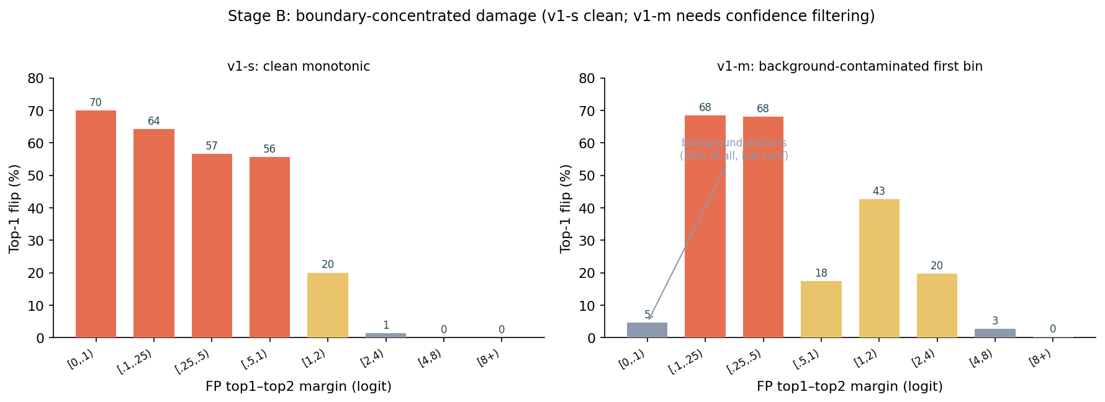
그림 B. margin별 top-1 flip. v1-s(왼쪽)는 깨끗한 단조 감소. v1-m(오른쪽)은 배경 앵커(maxprob<0.05가 56%)가 첫 bin을 오염시켜 비단조로 보이나, margin 0.1–0.5 구간 flip 68%로 경계 집중 손상 자체는 존재.
어떻게 대응했나. v1-m의 margin 곡선이 뒤죽박죽으로 나온 것은 배경 앵커 오염 때문임을 진단으로 확인했다. 핵심 교훈은 다음 절(C)에서 드러난다 — B(AP·margin)에 머물지 않고 C(프롬프트 축)로 넘어가 판단해야 한다는 것이다. AP만 보면 v1을 잘못 포기할 뻔했다.

4. 국면 C — 프롬프트 축의 의미적 손상 (핵심 기여)
무엇을 했나. 양자화 flip이 무작위가 아니라 의미적 구조를 따름을 세 각도로 측정했다. 모두 AP와 독립적인 프롬프트 축 지표이며, 여기서 v1-s와 v1-m을 함께 측정해 크기 일반성을 확인했다.

4.1 C-1: semantic substitution
confident region에서 flip이 일어날 때, 그 flip이 '의미적으로 가까운 프롬프트(top-5 이웃)'로 향하는 비율을 우연 기대치와 비교한다.
지표 | v1-s | v1-m
confident regions | 98,238 | 110,163
top-1 flip | 786 (0.8%) | 1,130 (1.0%)
flip → 의미적 이웃 | 60.8% | 63.7%
우연 기대치 | 6.3% | 6.3%
편향 배수 | 9.6× | 10.1×
C-1: 두 모델 모두 flip이 우연의 ~10배로 의미적 이웃에 쏠림. 양자화가 semantic class substitution을 유발.

4.2 C-2: held-out vocabulary
COCO-80을 K(seen)/H(held-out)로 분할하고, H열을 마스킹한 뒤 held-out 프롬프트에서의 flip을 seen과 비교한다(5 seeds). calibration에서 '안 본' 프롬프트에서 손상이 급증하는지를 본다.
모델 | seen flip | held-out flip | 악화배수 | margin(seen→ho)
v1-s | 1.01% | 10.79% | 12.3× | 4.5 → 1.4
v1-m | 1.17% | 15.76% | 15.0× | 5.0 → 1.4
C-2: held-out에서 flip이 seen 대비 10~15배 악화. margin 축소가 동반됨. v1-m이 v1-s보다 큼(5 seed 전부 동일 방향).

4.3 C-3: vocabulary scale (COCO-80 → LVIS-1203)
같은 이미지·앵커에서 프롬프트 집합만 COCO-80에서 LVIS-1203으로 바꿔, 촘촘한 vocabulary가 손상을 증폭하는지 본다.
모델 / vocab | flip | mean margin | small-margin | 이웃 편향
v1-s / COCO-80 | 0.81% | 5.98 | 2.1% | 3.4×
v1-s / LVIS-1203 | 6.12% | 1.72 | 20.2% | 35.0×
v1-m / COCO-80 | 0.97% | 6.52 | 1.4% | 3.0×
v1-m / LVIS-1203 | 16.22% | 1.38 | 28.2% | 31.3×
C-3: vocabulary가 촘촘해지면 margin 축소·경쟁 심화로 flip 급증. v1-m의 LVIS flip 16.22%는 세 모델 최대.

4.4 C 종합: 크기 일반성
세 축을 종합하면, 프롬프트 축 semantic 손상은 모델 크기와 무관하게 성립하며 오히려 클수록 커진다. substitution 편향은 두 크기 모두 ~10×로 견고하고, held-out과 LVIS는 v1-m이 v1-s를 크게 웃돈다.
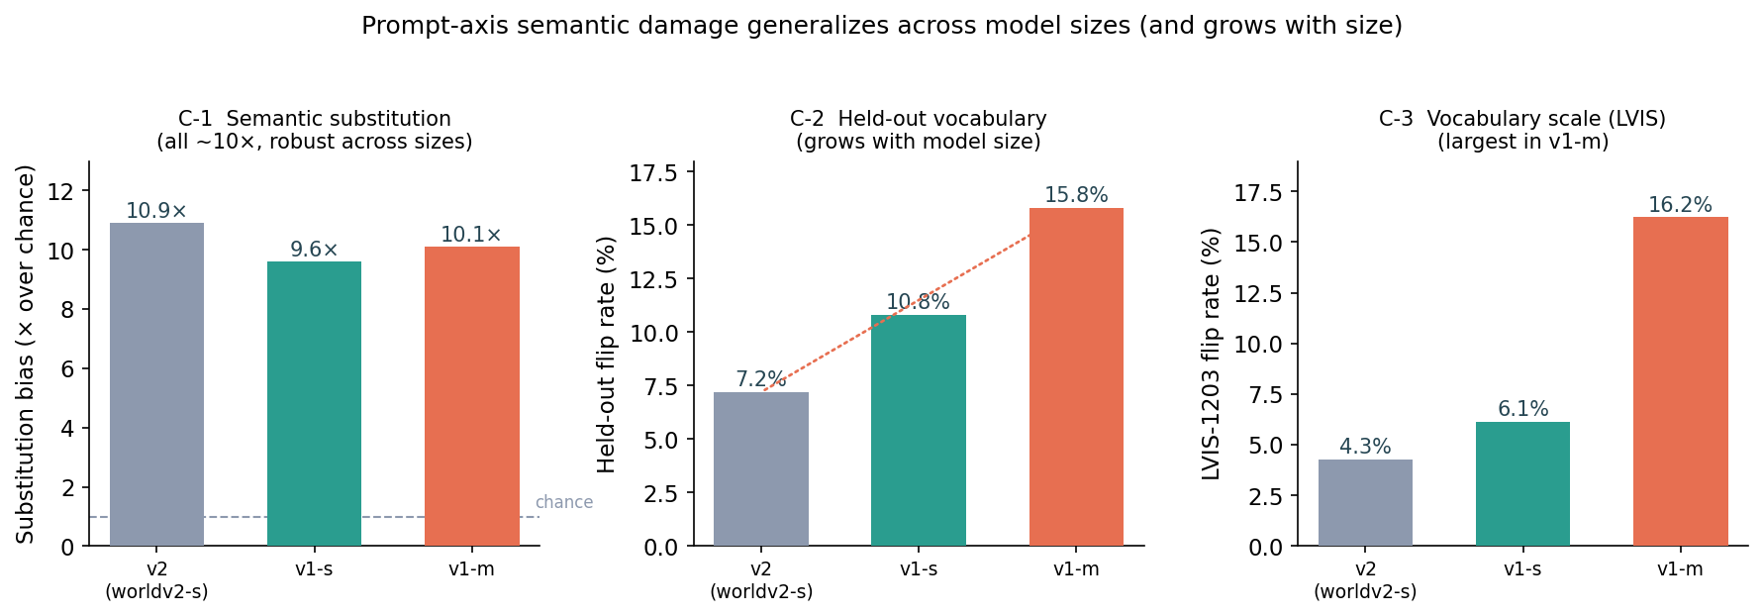
그림 C. 세 모델 프롬프트 축 손상 비교. substitution은 크기 무관 견고, held-out·LVIS는 크기와 함께 증가.
어떻게 대응했나 (핵심 서사). v1-m은 B에서 AP가 −13.7로 크게 떨어져 '망가진 모델'처럼 보였다. 그러나 C로 넘어가자 substitution 10.1×, held-out 15.8%, LVIS 16.2%로 v1-s보다 오히려 강한 손상을 보였다. 이는 v1-s에서 이미 겪은 교훈의 반복이다 — AP(총량 지표)는 semantic 손상을 반영하지 못하므로, 프롬프트 축을 직접 봐야 한다.
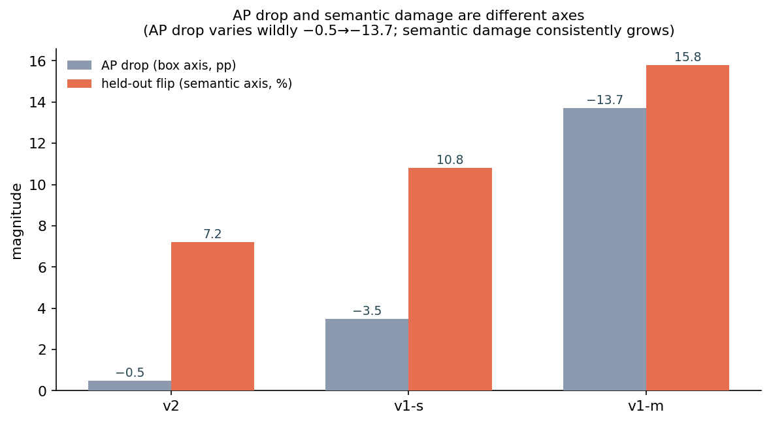
그림 C-보조. AP 하락(box 축)과 held-out flip(semantic 축)은 다른 축이다. AP 하락은 −0.5~−13.7로 제각각이지만 semantic 손상은 일관되게 증가한다.

5. 국면 D — 강한 baseline은 held-out을 지키는가
무엇을 했나. Reg-PTQ 기준 필수 3종(BRECQ, QDrop, PD-Quant)과 보조(AdaRound)를 커스텀 fake-quant 위에 재구현하고, held-out 조건에서 naive 대비 손상을 얼마나 줄이는지 v1-s·v1-m에서 측정했다. 핵심 질문: 강한 reconstruction/prediction이 held-out decision을 지키는가?

5.1 D 벤치마크: held-out flip (%)
방법 | 최적화 축 | v1-s | v1-m
naive W8A8 | — | 9.33 | 14.33
AdaRound | weight (layer) | 8.48 | 11.89
BRECQ | weight (block) | 8.49 | 11.55
QDrop | activation | 8.53 | 14.42
PD-Quant | prediction | 8.48 | 11.89
D: held-out flip. 어떤 방법도 held-out을 근본적으로 못 지킴(naive 대비 최대 ~20% 감소).
해석.
- v1-s: 네 방법이 8.5%로 거의 완전 수렴. 최적화 축(layer/block/activation/prediction)과 무관하게 held-out 손상의 91%가 동일하게 잔존.
- v1-m: weight 계열과 activation 계열이 갈림. AdaRound·BRECQ·PD-Quant(weight/prediction)는 held-out을 ~17–19% 줄이나, QDrop(activation)은 0% 줄임. 어느 쪽이든 80% 이상 잔존.
- PD-Quant = AdaRound (두 모델 공통). warm-start(AdaRound 초기화 + PD refine) 결과, 예측 정합을 추가해도 held-out이 AdaRound와 동일 → '예측을 맞춰도 held-out 무의미'.
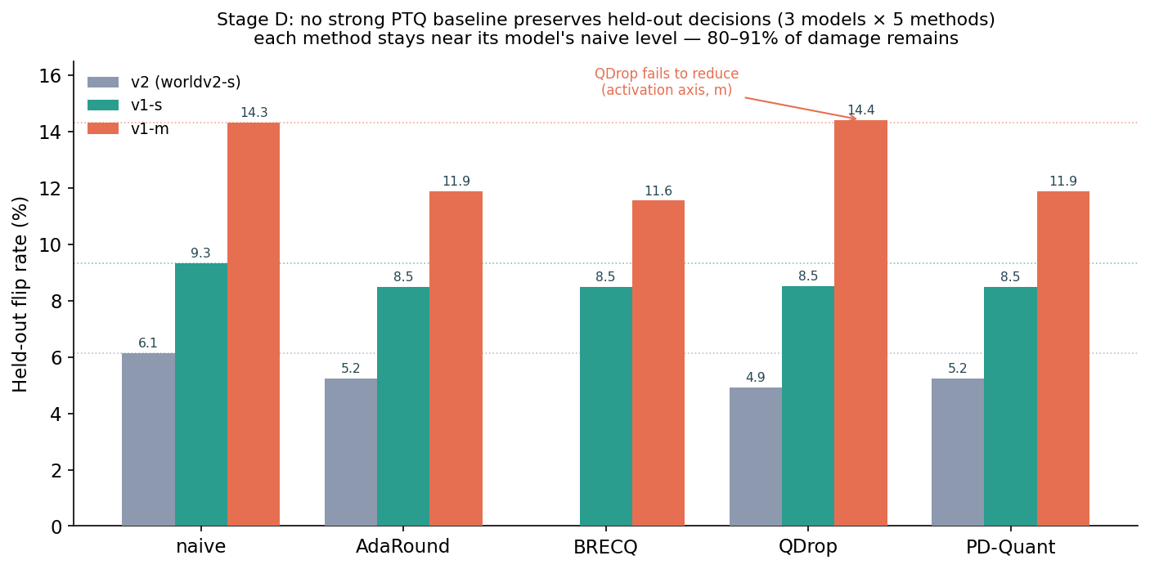
그림 D. 세 모델 × 다섯 방법 held-out flip. 각 방법이 자기 모델의 naive 수준 근처에 머문다. v1-m의 QDrop은 activation 축이라 유독 안 줄어듦.

5.2 구현·하이퍼파라미터 정직성 노트
- QDrop drop 확률 (v1-m). drop 0.5에서 최적화 불안정(seen조차 악화, held-out −8.8%). 0.25로 낮춰야 수렴. v1-m의 양자화 예민성 때문. seen 개선 여부로 '최적화 깨짐'을 잡아냄. 모델별 drop 확률 명기 필요.
- PD-Quant warm-start 필수. from-scratch end-to-end는 pd 폭발로 실패. AdaRound 초기화 + PD refine(정규화 loss, mean reg, grad clip)으로 안정화. pd는 진동하나 h→0/1 99% 유지 → 결과 신뢰 가능.
- BRECQ 구현. 재구성 단위 = top-level 블록(비head, joint) + head conv 단위. C2fAttn 다중입력(vision+text guide) 처리. v1-s 블록 17개, v1-m은 conv 91개.

6. 종합 논점과 다음 단계

6.1 논문 핵심 주장 (v1 기준)
open-vocabulary detector의 W8A8 양자화는 detection 총량(AP)이 아니라 region-prompt 의미적 의사결정 축을 손상시킨다. 이 손상은 (1) 의사결정 경계에 집중되고, (2) 의미적 이웃으로 향하며, (3) 안 본 프롬프트(held-out)와 대량 vocabulary(LVIS)에서 급증하고, (4) 모델 크기와 무관하게(오히려 클수록) 성립한다. (5) 기존 강한 PTQ(reconstruction·prediction 계열)는 이 손상의 80% 이상을 남긴다.

6.2 프레이밍 조정 (v1 채택의 근거)
v1은 v2와 달리 AP도 크게 떨어진다(s −3.5, m −13.7). 따라서 'AP는 무해한데'라는 프레이밍은 v1에서 성립하지 않는다. 대신 정확한 프레이밍은: 'AP도 떨어지지만(box 축), 그 아래 semantic 의사결정 손상이 훨씬 크고 구조적이며, AP로는 이를 신뢰성 있게 볼 수 없다'이다. 세 모델의 AP 하락이 −0.5~−13.7로 제각각인데 semantic 손상은 일관된다는 사실이 이 주장을 뒷받침한다.

6.3 방법(E)의 필요성
D에서 네 방법이 held-out 손상의 80% 이상을 공통으로 남긴다는 것은, 이 손상이 기존 reconstruction/prediction PTQ 패러다임으로 접근 불가능함을 뜻한다. 제안 방법(국면 E)은 layer/block 출력이나 예측을 맞추는 대신 held-out region-prompt decision을 직접 보존해야 하며, 이 80%가 공략 지점이다.

6.4 미완 항목 (최종 벤치마크로 이월)
- baseline별 AP. D에서는 semantic 축(held-out flip)에 집중했다. 각 baseline의 AP는 E 방법 완성 후 최종 표에서 '우리 방법 + baseline'을 한 번에 측정한다. naive AP 기준점은 확보됨(s 33.9, m 27.5).
- LVIS 조건 baseline 비교. D는 held-out(baseline 시험의 논리적 핵심)에 집중. LVIS 조건 baseline 비교는 최종 벤치마크에서 추가.
- v2 확장. v2 결과는 보류 상태. 논문 방향 확정 후 확장 자료로 활용 가능.

6.5 남은 작업
- 국면 E: 제안 방법 설계 — semantic calibration(hard-negative/held-out을 calibration에) + held-out decision 직접 보존.
- 최종 벤치마크: 우리 방법 vs 전체 baseline을 AP·held-out·LVIS에서 통합 측정.
- 팀 정렬: v1 채택 + 프레이밍 조정을 OVOD 파트와 확정.

부록 A. 실험 스크립트 대응표
스크립트 | 국면 | 역할
00b_v1_head_diagnose | A | harness 호환 진단(cv4 캡처·조립·argmax)
01_reproduce_baseline | A | pycocotools mAP 재현
03b_quant_ap | B | 양자화 AP(--skip-projections 옵션)
03c_confidence_curve | B | margin별 flip 곡선
00c / 00d | B | 래핑 conv 비교 / 레이어별 양자화 민감도
04_semantic_substitution | C-1 | substitution 편향
05_heldout | C-2 | held-out multi-seed
07_lvis_compare | C-3 | COCO→LVIS vocabulary scale
08~12 | D | AdaRound/held-out/QDrop/PD-Quant/BRECQ

